2021届江苏省丹阳高级中学高三下学期物理适应性考试题一
考试时间75分钟

注意事项
考生在答题前请认真阅读本注意事项及各题答题要求
1、本试卷共6页，满分为100分，考试时间为75分钟。考试结束后，请将答题卡交回。
2、答题前，请务必将自己的姓名、考试号等用0.5毫米黑色墨水的签字笔填写在答题卡的规定位置。
3、请认真核对答题卡表头规定填写或填涂的项目是否准确。
4、作答选择题，必须用2B铅笔将答题卡上对应选项的方框涂满、涂黑；如需改动，请用橡皮擦干净后，再选涂其他答案。作答非选择题，必须用0.5毫米黑色墨水的签字笔在答题卡上的指定位置作答，在其他位置作答一律无效。
5、如需作图，必须用2B铅笔绘、写清楚，线条、符号等须加黑加粗。

一、单项选择题：共11题，每题4分，共44分。每题只有一个选项最符合题意。
1．我国初、高中学生及大学生近视眼率超过70％。现在医学上治疗近视眼时，用激光“焊接”视网膜，所用激光的波长λ＝660 nm，已知普朗克常量h＝6.63×10^{－34}J·s，光在真空中的传播速度c＝3×10⁸m／s。则该激光中每个光子的能量为
A．3.0×10^{－19}J B．1.6×10^{－19}J C．1.0×10^{－19}J D．1.0×10^{－18}J

2．以下说法中正确的是
A．紫外线可杀菌消毒是因为它有较强的热效应
B．石英的固定频率与温度有关，据此可以制成磁温度计
C．光学仪器中用的衍射光栅是在一块很平的玻璃上用金刚石刻出一系列等距的平行刻痕，这些刻痕相当于透光的狭缝，这样就做成了透射光栅；
D．当对液晶显示器中液晶施加不同电场强度时，它对不同颜色的光吸收强度不一样，这样就能显示各样颜色

3．一列简谐横波在$t=\frac{1}{3}s$时的波形图如图（a）所示，P、Q是介质中的两个质点，图（b）是质点Q的振动图象．关于该简谐波，下列说法正确的是（ ）
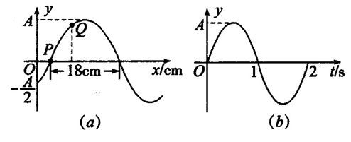
A．波速为9cm/s
B．沿x轴正方向传播
C．质点Q在$t=\frac{1}{3}s$时沿y轴正方向振动
D．在$t=\frac{1}{2}s$时质点P移动到O点

4．太阳能电池又称为“太阳能芯片”或“光电池”，是一种利用太阳光直接发电的光电半导体薄片，在有光照射时，可以将光能转化为电能，在没有光照射且未储存电能时可视为一个电阻。该同学先将某太阳能电池用不透光的黑色器件盒封好（电阻约为1kΩ）、，利用直流电动势为3V的电源E、量程为3V的电压表（内阻约为3kΩ）、量程为6mA的电流表（内阻约为5Ω）、滑动变阻器R以及开关导线等进行实验测此太阳能电池的电阻，则本实验应该采用的实验电路设计图为
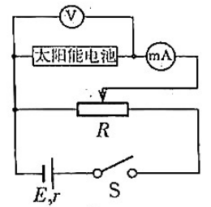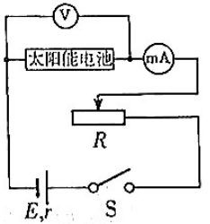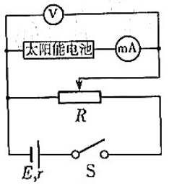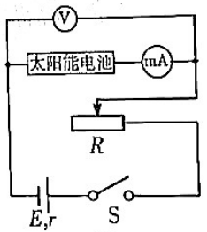
A B C D

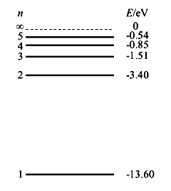
5．为了做好疫情防控工作，学校利用红外测温仪对出入人员进行体温检测。红外测温仪的原理是：被测物体辐射的光线只有红外线可被捕捉，并转变成电信号。图为氢原子能级示意图，已知红外线单个光子能量的最大值为1.62eV，要使氢原子辐射出的光子可被红外测温仪捕捉，最少应给处于激发态的氢原子提供的能量为（ ）
A．10.20eV
B．2.55eV
C．2.89eV
D．1.89eV

6．2020年12月17日凌晨，“嫦娥五号”月球探测器载着月球土壤顺利返回地球。探测器在降落到月球上之前绕月球表面运行一周的时间为T₀，已知引力常量为G，月球的半径为R，月球可看成质量分布均匀的球体，不考虑月球自转的影响。下列分析正确的是
A．月球的密度为$\frac{4π}{{\text{GT}}_{0}^{2}}$
B．探测器携带月球土壤离开月球和火箭一起加速上升时，探测器（含月壤）的质量增大
C．若探测器在被月球捕获之前绕地球做半径为r的匀速圆周运动，则该探测器运动一周的时间为$\frac{{\text{rT}}_{0}}{R}\sqrt{\frac{r}{R}}$
D．若将一石子从距月球表面的高度为h处由静止释放，则从石子刚释放到下落至月球表面上用时为$\frac{T_{0}}{π}\sqrt{\frac{h}{2R}}$

7．两点电荷的带电量分别为+4q和－q，组成弧立的电荷系统，其电场线分布如图中实线所示，虚线上有AB＝BC＝CD，则可以判断下列说法中正确的有（ ）
A．A点附近没有电场线，电场强度为零
B．若把一个负的试探电荷q沿虚线从C移到D的过程中，试探电荷q的电势能增大
C． B、C间电场线的方向由B指向C
D．若在虚线上引入第三个点电荷，使三个电荷仅在库仑力作用下平衡，则第三个电荷应就放在A点。

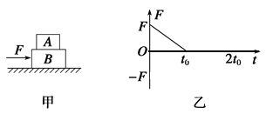
8．在光滑水平面上重叠静置两个滑块A和B，如图甲所示，现对B滑块施加一水平力F，力F随时间变化的关系如图乙所示，两滑块在运动过程中始终保持相对静止．以水平向右为正方向，则关于A物体的速度v、加速度a、所受摩擦力f及运动的位移x随时间变化图象正确的有（ ）
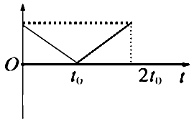
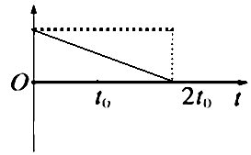
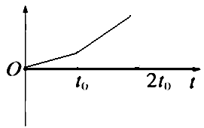
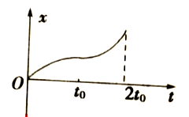
a
f
v

A． B． C． D．

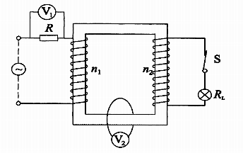
9．如图，理想变压器原线圈匝数为1100匝，接有一阻值为R的电阻，电压表V₁示数为110.0V。副线圈接有一个阻值恒为R_{L}的灯泡，绕过铁芯的单匝线圈接有一理想电压表V₂，示数为0.10V。已知R_{L}:R=4:1，则副线圈的匝数为
A.225 B.550
C.2200 D.4400

10．零刻度在表盘正中间的电流计，非常灵敏，通入电流后，线圈所受安培力和螺旋弹簧的弹力作用达到平衡时，指针在示数附近的摆动很难停下，使读数变得困难．在指针转轴上装上的扇形铝框或扇形铝板，在合适区域加上磁场，可以解决此困难的合理方案的是( )
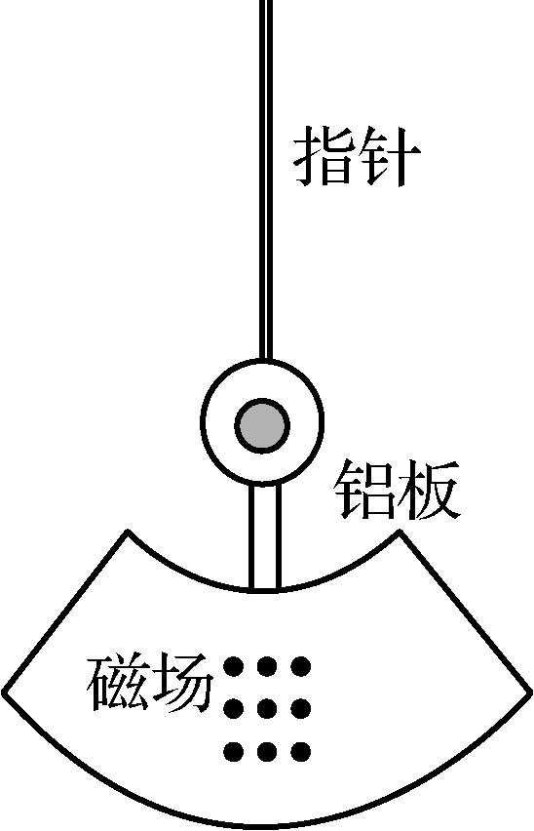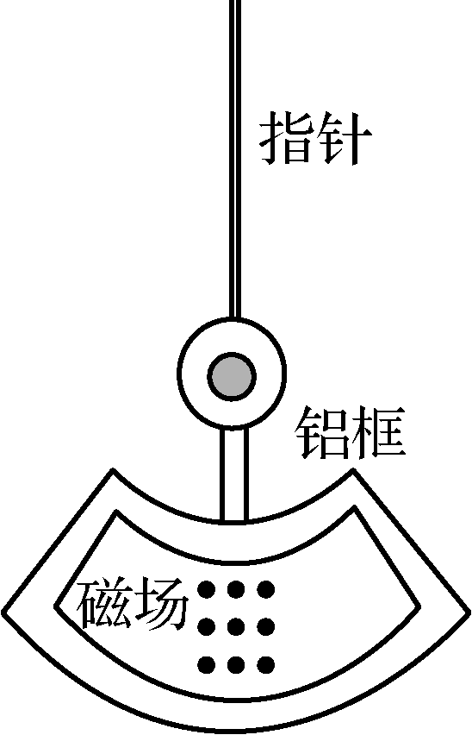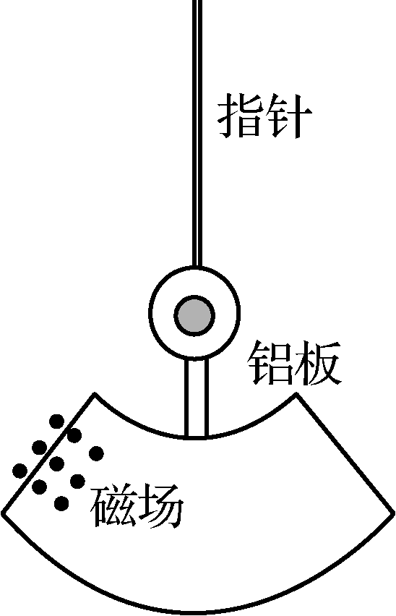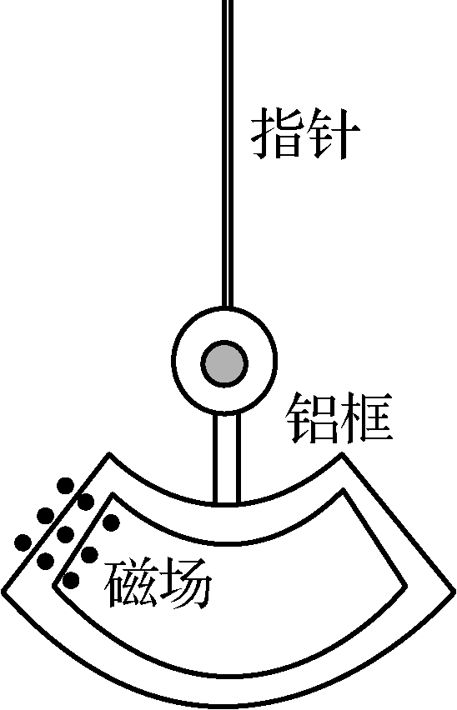
A B C D

11．如图甲所示，劲度系数为k的竖直轻弹簧下端固定在地面上，上端与物块B相连并处于静止状态。一物块A在外力作用下静止在弹簧正上方某高度处，取物块A静止时的位置为原点О、竖直向下为正方向建立x轴。某时刻撤去外力，物块A自由下落，与物块B碰撞后以相同的速度向下运动，碰撞过程用时极短。测得物块A在的动能E_{k}与其位置坐标x的关系如图乙所示（弹簧始终处于弹性限度内），图中除0～x₁之间的图线为直线外，其余部分均为曲线。已知物块A、B均可视为质点，重力加速度为g，则
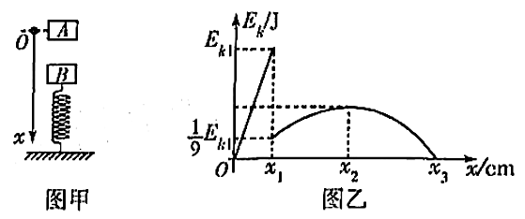
A．物块A、B的质量之比为2:1
B．弹簧的劲度系数
C．从到的过程中，物块运动加速度的最大值
D．从到的过程中，弹簧的弹性势能增加了

二、非选择题：共5题，共56分。其中第13题~第16题解答时请写出必要的文字说明、方程式和重要的演算步骤，只写出最后答案的不能得分；有数值计算时，答案中必须明确写出数值和单位。

12.(15分）某同学利用图甲装置探究“系统的机械能守恒”，该系统由钩码与弹簧组成．实验步骤如下：
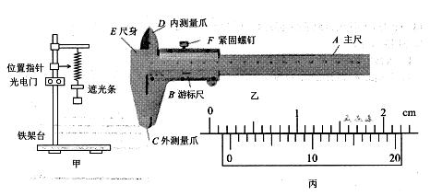
（1)首先测量出遮光条的宽度d.
a.测遮光条的宽度需要用图乙中的 （选填“C”或“D”）
b.某同学用卡尺把遮光条夹紧后直接进行读数，如图丙所示读数为 cm
c.上一步骤中该同学漏掉的操作是
（2)按图竖直悬挂好轻质弹簧，将轻质遮光条水平固定在弹簧下端，测出此时弹簧的长度x₀；在铁架台上固定一个位置指针，标示出弹簧不挂钩码时遮光条下边缘的位置。
（3)用轻质细线在弹簧下方挂上钩码，测量出平衡时弹簧的长度x，并按图所示将光电门的中心线调至与遮光条下边缘同一高度。
（4)用手缓慢的将钩码向上托起，直至遮光片恰好回到弹簧原长标记指针的等高处（保持细线竖直），将钩码由静止释放，记下遮光条经过光电门的时间Δt．
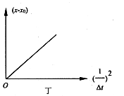
（5)多次改变钩码个数，重复步骤（3)(4)，得到多组数据，做出（x－x₀)－$(\frac{1}{Δt})^{2}$.图像如图丁所示。通过查找资料，得知弹簧的弹性势能表达式为$E_{p}=\frac{1}{2}kx^{}$（其中k为弹簧的劲度系数，x＇为弹簧的形变量），已知当地重力加速度为g.则图线斜率等于 （用d和g表示）时可得系统的机械能是守恒的。
（6)实验中钩码的速度实际上 （选填“大于”、“等于”或“小于”） $\frac{d}{Δt}$.

13. (6分)某品牌瓶装水的瓶体为圆柱体，容积为Ｖ＝500mL.
⑴瓶内装满纯净水，在垂直瓶子轴线的平面内向瓶内射入一束单色光，光线射入瓶内经过内壁反射一次后再射出瓶外，最终出射光线与最初入射光线恰好平行（不重合）.已知水对该单色光的折射率为n，真空中光速为c，瓶子半径为R，求光在瓶中传播的时间t.瓶壁很薄，忽略瓶壁对光的影响.
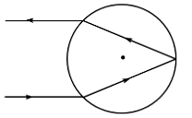
⑵将没有水的空瓶子敞口放置，环境温度由－3℃缓慢升高到27℃，求升温后瓶内气体质量m.大气压保持为标准气压，标准大气压下－3℃时空气密度为1.3×10⁻³g／ml

14. (9分)如图甲所示，一水平放置的线圈，匝数n=100匝，横截面积S=0.2m²，电阻r=1Ω，线圈处于水平向左的均匀变化的磁场中，磁感应强度B₁随时间t变化关系如图乙所示。线圈与足够长的竖直光滑导轨MN、PO连接，导轨间距l=20cm，导体棒ab与导轨始终接触良好，ab棒接入电路的电阻R=4Ω，质量m=5g，导轨的电阻不计，导轨处在与导轨平面垂直向里的匀强磁场中，磁感应强度B₂=0.5T。t=0时，导体棒由静止释放，g取10m/s²，求：
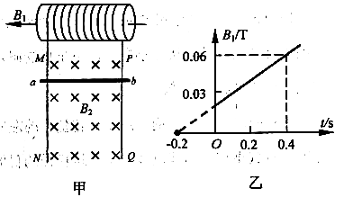
⑴t=0时，线圈内产生的感应电动势的大小；
⑵t=0时，导体棒ab两端的电压和导体棒的加速度大小；
⑶导体棒ab到稳定状态时，导体棒所受重力的瞬时功率。

15. (12分)在某项娱乐活动中，要求参与者通过一光滑的斜面将质量为m的物块送上高处的水平传送带后运送到网兜内。斜面长度为l，倾角为θ=30°，传送带距地面高度为l，传送带的长度为3l，传送带表面的动摩擦因数μ＝0.5，传送带一直以速度顺时针运动。当某参与者第一次试操作时瞬间给予小物块一初速度只能将物块刚好送到斜面顶端；第二次调整初速度，恰好让物块水平冲上传送带并成功到达网兜。求：
⑴第一次小物块获得的初速度v₁；
⑵第二次小物块滑上传送带的速度v₂和传送带距斜面的水平距离；
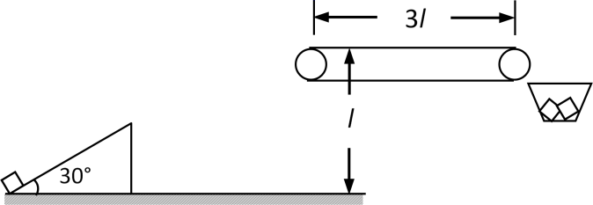
⑶假如小物块是一小煤块，第二次小煤块通过传送带过程中留在传送带上的痕迹长度。

16. (14分)如图所示，半径r＝0.06m的半圆形无场区的圆心在坐标原点O处，半径R＝0.1m、磁感应强度大小B＝0.075T的圆形有界磁场区的圆心坐标为（0，0.08m）．平行金属板MN的极板长L＝0.3m、间距d＝0.1m，极板间所加电压U＝640V，其中N极板收集粒子全部中和吸收．一位于O处的粒子源向第Ⅰ、Ⅱ象限均匀地发射速度大小v＝6×10⁵m/s的带正电粒子，经圆形磁场偏转后，从第Ⅰ象限出射的粒子速度方向均沿轴正方向．若粒子重力不计、比荷、不计粒子间的相互作用力及电场的边缘效应．已知sin37°＝0.6，cos37°＝0.8．
⑴粒子在磁场中的运动半径；
⑵从坐标（0，0.18m）处射出磁场的粒子，其在O点入射方向与y轴夹角θ；
⑶N板收集到的粒子占所有发射粒子的比例η.
